2019 – 2020学年青羊区六年级（上）数学期末检测题
考试时间：90分钟 总分：110分
一、填空。 (每空1分，共22分）
1. 一个圆的半径是10cm, 它的周长是（ ） , 面积是（ ）。
2. 某校六年级男生比女生多20%, 男生与女生人数的最简整数比是（ ）。
3. 小红和爸爸身高的比是3: 4, 小红比爸爸矮（ ）％。
4. 平行四边形的面积与其高的比，其比值表示这个平行四边形的（ ）。
5. 条形统计图能清楚地（ ）， 折线统计图能清楚地（ ） ,扇形统计图能清楚地（ ）。
6. 图形变换的基本方式有平移、（ ）和（ ）。在这些变换过程中不会改变图形的大小和形状，只会改变图形的（ ）。
7. “圆”有突出的对称性：表现在它有（ ）条对称轴，绕圆心无论旋转多少度都与原图（ ） .
8. 路程与时间的比，产生一个新的数量叫做（ ），其数量关系式为（ ）。
9. 把一个圆片沿半径剪成若干份，再拼成一个近似的长方形，长方形的周长比圆的周长多了10厘米，圆的面积是（ ）平方厘米。这个过程不仅运用了转化的数学思想，还运 用了（ ）的思想方法。
10. 100 比80多（ ）％。把20增加到30, 增加了（ ）％。
11. 甲、乙两车分别从A、B两地同时相对开出，甲车10小时行完全程，乙车12小时行完全程。4 小时后甲、乙两车所行路程比是（ ）
12. 甲、乙两数的平均数为72,甲数比乙数少20%,乙数是（ ）。
13. 一个长方体的棱长总和是72厘米，长、宽、高的比是3: 2: 1, 宽是（ ）厘米。

二、计算。 (17分）
1. 直接写出得数。 (5分）
25 x 20% = 7.5 ÷ 10% = 4.3 + 5.7 = 10 - 0. 18 = 24 ×（$\frac{3}{8}$ + $\frac{2}{3}$）=
$\frac{7}{9}$ ÷ $\frac{7}{18}$ = $\frac{5}{8}$ - $\frac{2}{5}$ = $\frac{4}{27}$ × $\frac{3}{8}$ = 12 ÷ $\frac{2}{3}$ = 0. 25 x 3. 7 x 4 =
2. 化简下列各比。 (直接写出结果） (2分）
48 : 36 = 4 ：$\frac{2}{5}$ = 0. 25 : 1. 5= $\frac{3}{5}$ ：$\frac{4}{7}$ =
3. 求比值。 (2分）
6 ：$\frac{2}{3}$ = $\frac{1}{2}$ ：$\frac{2}{5}$ = 0. 15 : 3. 5 = 0.125 ：$\frac{3}{8}$ =
4. 解下列方程。 (8分）
$\frac{1}{2}x$ －25% = 2 48%$x$ -31%$x$ =51

三、判断。 (5分）
1. 两圆半径的比是2 : 3,那么它们的面积比是4 : 6. （ ）
2. 一杯糖水的含糖率是25%, 那么这杯糖水中的糖肯定是25克。 （ ）
3. 八名同学进行兵乓球赛，每两名同学之间打一场，一共要打28场。 （ ）
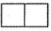
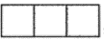
4. 一堆积木从正面看是从左面看是至少需要5个小方块。 （ ）
5. 一件商品先涨价10%, 又以此降价10%, 这时的价格比最初的原价少。 （ ）
四、选择。 (5分）
1. 下面的轴对称图形中，对称轴条数最少的图形是（ ） .
A. 圆 B. 等腰梯形 C. 正方形 D. 长方形
2. 要直观比较两款汽车在几个不同地区的销售量，最适合采用的统计图是（ ）。
A. 条形统计图 B. 折线统计图 C. 复式条形统计 D. 复式折线统计图
3. 用同样长的铁丝围成一个面积最大的形状，应当围成（ ）。
A. 等边三角形 B. 正方形 C. 长方形 D. 圆
4. 甲、乙同看一本书，甲4天看完，乙5天看完，乙看书的速度是甲的（ ）
A. 20% B. 25% C. 125% D. 80%
5. 有A、B两箱苹果，从B箱中取出$\frac{1}{9}$给A箱后，两箱苹果的重量相等。原来A、B两箱苹果的重量比是（ ） 。
A. 9 : 7 B. 9 : 8 C. 7 : 9 D. 8 : 9
五、图形题。 (24分）
1. 下图是由五个小正方体组成的立体图形,分别画出从正面、上面、左面看到的形状。(3分）
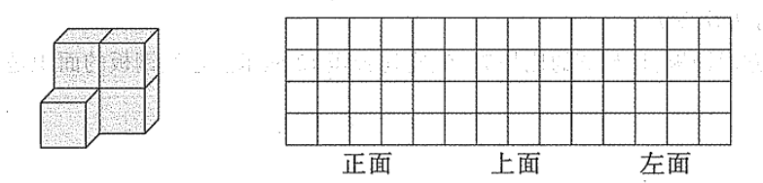

2. 如何让变换图A得到图B？（写出变换的的步骤和具体方法）（2分）
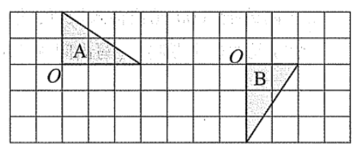

3. 笑笑和淘气分别站在体育场围墙的内外，笑笑站在A处，淘气站在B处。 (6分）
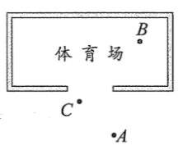

（1) 请画出笑笑站在A处通过大门能看到体育场内的范围。
（2) 笑笑在A处能看到在B处的淘气吗？（ ）
（3) 随着笑笑逐步走近体育场大门到达C处，笑笑能看到体育场内的范围会越来越（ ） （呈现你的依据）
4. 下面是小明周末去看望奶奶的路程与时间关系图。 (5分）
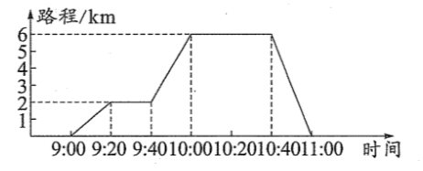

（1) 小明9时从家出发，在途中一家超市购物，该超市距离他家（ ）千米。
（2) 小明从超市出来（加快 放慢）了速度，他到达奶奶家的时间是（ ）。
（3) 在奶奶家玩了（ ）分钟后返回，返回的平均速度是每小时（ ）千米。
5. (1) 求阴影部分的面积。 (π取3. 14) (4分）
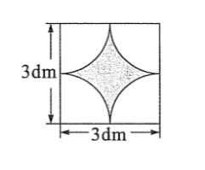

（2) 求阴影部分的周长。 (π取3. 14) (4分）
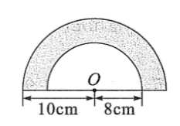

六、解决问题。 (27分）
1. 一块长方形钢板，长与宽的比是7: 5, 宽比长短12厘米。这块钢板的面积是多大？ (4分）

2. 王阿姨把4000元钱存人银行，整存整取5年，年利率是3.6%，到期时所得的利息能买一台700元的热水器吗？ (写出问题解决的过程） (4分）

3. 看图列综合算式计算。 (用两种方法，要求用分数解决） (4分）
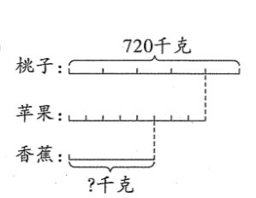

4. 下图是张叔叔家2019年的生活开支情况统计图。 (6分）
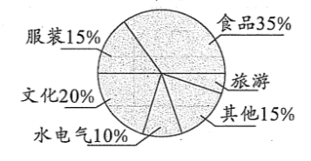
（1) 用于旅游的费用占开支的多少？

（2) 如果张叔叔家2019年购买服装用去了9750元，那么购买食品用去多少元？

5. 有两桶同样重的食用油，如果从第一桶中取出2千克放入第二桶中，这时第一桶的重量是第二桶的$\frac{3}{7}$，原来每桶食用油重多少千克？ (4分）

6. 装卸工人把4根圆柱形钢管用铁丝捆扎在一起（如下图）。每根钢管的直径为10厘米，如果铁丝接头处的长度忽略不计，捆扎2圈。至少需要多长的铁丝？ (5分）
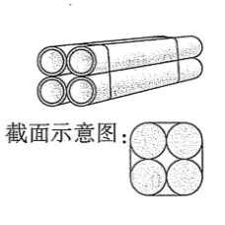

【选做题】 (10分）
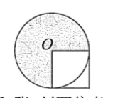
1. 下图中正方形的面积是8平方厘米，阴影部分的面积是多少平方厘米？

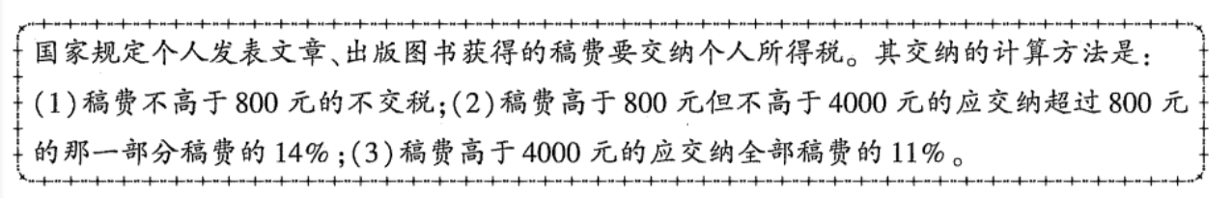
2. 张、刘两位老师都获得一笔稿费，按规定张老师交税550元，刘老师交392元。问：张、刘两位老师获得的稿费各是多少元？

